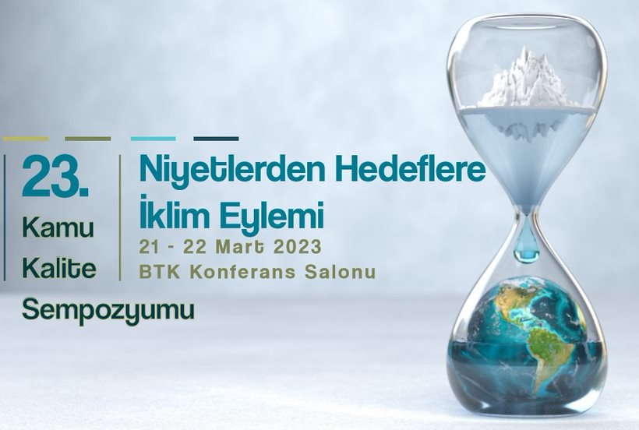

**23.KAMU KALİTE SEMPOYUMU & İLHAM VEREN KAMU YÖNETİMİ PROJE ÖDÜL TÖRENİ RAPORU**

**21 – 22 MART 2023**

**21 Mart 2023/ 1. Gün**

**İlham Veren Kamu Yönetimi Proje Ödülleri Sunumları**

**13.00-13.20 Kayıt, Karşılama**

**13.20-13.30 Açılış** – **Hoş geldiniz Konuşmaları**

**13.30-13.45** Tapu ve Kadastro Genel Müdürlüğü – 3B Şehir Modelleri Üretimi ve 3B Kadastro Altlıklarının Oluşturulması Projesi

**13.45-14.00** Dokuz Eylül Üniversitesi – Yüksek Öğretimde İklim Değişikliği Konusunda Toplumsal Kapasite Geliştirme Projesi

**14.00-14.15** T.C. Ulaştırma ve Altyapı Bakanlığı – Alo 123 Talep Yönetim Sistemi Projesi

**14.15-14.30 Kısa bir ara**

**14.30-14.45** T.C. Sanayi ve Teknoloji Bakanlığı - Bütünleşik Taşra Teşkilatı Yönetişim Sistemi

**14.45-15.00** Fatih Belediyesi – Fatih Belediyesi Stratejik Karar Sistemi Projesi

**15.00-15.15** Çiftlikköy Belediyesi – Maviden Yeşile Sürdürülebilir Bir Geleceğe Projesi

**15.15-15.30** **Kısa bir ara**

**15.30-15.45** Bursa Uludağ Üniversitesi – Güvenli İnşaat için Bilinçli Kadro Projesi

**15.45-16.00** Gaziantep Büyükşehir Belediyesi - Gaziantep Büyükşehir Belediyesi Oğuzeli Biyogaz Enerji Santrali Projesi

**16.00-16.15** DHMİ Genel Müdürlüğü – Sinop Havalimanı Müdürlüğü - Havalimanı Fahri Yolcu Denetim Sistemi Projesi

**16.15-16.30** **Kısa bir ara**

**16.30-16.45** Ankara Büyükşehir Belediyesi – Kadın Güçlenme Merkezi ve Mor Haritam Projesi

**16.45-17.00** T.C. Gençlik ve Spor Bakanlığı - GönüllüyüzBİZ Platformu

**17.00-17.15** Hazine ve Maliye Bakanlığı Gelir İdaresi Başkanlığı - Engelli Vergi İndirimi Sistemi (EVİS) Projesi

**22 Mart 2023/ 2. Gün**

**Kamu Kalite Sempozyumu Oturumları**

**09.00-10.00 Kayıt, Karşılama**

**10.00-10.30** **Açılış Konuşmaları**

**Levent Alkışlar,** KalDer Ankara Şubesi Yönetim Kurulu Başkanı

**Dr.** **Yunus Emre Ayözen,** T. C Ulaştırma ve Altyapı Bakanlığı, Strateji Geliştirme Başkanı

**10.30-11.00**  **Sürdürülebilir Dönüşüm İçin İklim Liderliği**

**Prof. Dr. Güler Aras**, Yıldız Teknik Üniversitesi-Finans, Kurumsal Yönetim, Sürdürülebilirlik Uygulama ve Araştırma Merkezi Kurucu Direktörü, Entegre Raporlama Derneği Türkiye (ERTA) Kurucu Yönetim Kurulu Başkanı

**11.00-11.30** **İklim Değişikliği Kanunu ile Gelen Değişiklikler**

**Eyüp Kaan Moralı,** Çevre, Şehircilik ve İklim Değişikliği Bakanlığı, İklim Değişikliği Başkanlığı, Karbon Fiyatlandırma Dairesi Başkanı

**11.30-11.45**  **Kısa bir ara**

**11.45-12.10 Türkiye Ülke İklim ve Kalkınma Raporu’na Kulak Verelim**

**Hans Anand Beck,** Dünya Bankası, Ülke Baş Ekonomisti

**12.10-12.35** **İklim Dostu ve Düşük Karbonlu Ekonomiye Geçiş**

**Erhan Çalışkan,** Türkiye Kalkınma ve Yatırım Bankası, Sürdürülebilirlik ve Çevresel Sosyal Etki Yönetimi Müdürü

**12.35-13.00** **Yerel Yönetimlerde İklim Farkındalığı**

**Yüksel Yalçın,** İstanbul Enerji Genel Müdürü

**13.00-14.00 Öğle Yemeği**

**14.00-15.00** **Reel Sektör’ün Kamu Yönetiminden Beklentileri**

**Oturum Başkanı:** **Eray Akdağ,** Borusan Holding, Kamu Politikaları ve Kurumsal İlişkiler Direktörü

**Saygın Baban,** TOBB Sektörler ve Girişimcilik Daire Başkanı (teyit bekleniyor)

**Canan Ergün Tavukçu,** Arçelik A.Ş., Sektörel İlişkiler Direktörü

**15.00-16.00**  **2023 ve sonrası, COP 27’nin ardından...**

**Oturum Başkanı:** **Rifat Ünal Sayman,** Kaynak, Çevre ve İklim Derneği REC Türkiye, Yönetim Kurulu Başkanı

**Prof. Dr. Ebru Voyvoda,** ODTÜ İktisadi ve İdari Bilimler Fakültesi, İktisat Bölümü Öğretim Üyesi ve Sabancı Üniversitesi, İstanbul Politikalar Merkezi’nde Araştırmacı

**16.00-16.20 Kısa bir ara**

**16.20-17.00 İlham Veren Kamu Yönetimi Projeleri Ödül Töreni**

**2) Sponsorlar**

* **Platin Sponsor –** Site Telekom

**3) Katılımcı Profili**

Sempozyuma 387 kişi katılım göstermiştir.

**4) Anket Sonuçları;**

|  |  |
| --- | --- |
| **KalDer Ankara Şubesi’nin Değerlendirilmesi** | **%** |
| KalDer Ankara Şubesi’nin faaliyetlerinin misyonu ile ilgili olduğunu düşünüyor musunuz? | 92,2 |
| Sempozyum öncesi ve sırasında KalDer’in kurduğu iletişimi nasıl değerlendiriyorsunuz? | 92,9 |
| 2023 yılında Kamu Kalite Sempozyumu'na katılmayı düşünür müsünüz? | 98 |
| **Organizasyon Hizmetleri** | **%** |
| Organizasyonun genel başarısını değerlendiriniz. | 90 |
| Kayıt işlemlerini değerlendiriniz. | 95.1 |
| Görüntü ve ses kalitesi yeterliydi. | 95,8 |
| Planlanan süre yeterliydi. | 84,2 |
| Sempozyum için kullanılan salon yeterliydi. | 95,2 |
| **Sunumlar** | **%** |
| Prof. Dr. Güler Aras, YTÜ-Finans, Kurumsal Yönetim, Sürdürülebilirlik Uygulama ve Araştırma Merkezi Kurucu Direktörü, ERTA Kurucu Yönetim Kurulu Başkanı | 92,3 |
| Eyüp Kaan Moralı, Çevre, Şehircilik ve İklim Değişikliği Bakanlığı, İklim Değişikliği Başkanlığı, Karbon Fiyatlandırma Dairesi Başkanı | 89,4 |
| Hans Anand Beck, Dünya Bankası, Ülke Baş Ekonomisti | 93.6 |
| Erhan Çalışkan, Türkiye Kalkınma ve Yatırım Bankası, Sürdürülebilirlik ve Çevresel Sosyal Etki Yönetimi Müdürü | 90 |
| Yüksel Yalçın, İstanbul Enerji Genel Müdürü | 88,3 |
| Eray Akdağ, Borusan Holding, Kamu Politikaları ve Kurumsal İlişkiler Direktörü | 90,3 |
| Saygın Baban, TOBB Sektörler ve Girişimcilik Daire Başkanı | 90,5 |
| Canan Ergün Tavukçu, Arçelik A.Ş., Sektörel İlişkiler Direktörü | 88,1 |
| Prof. Dr. Ebru Voyvoda, ODTÜ İktisadi ve İdari Bilimler Fakültesi, İktisat Bölümü Öğretim Üyesi ve Sabancı Üniversitesi, İstanbul Politikalar Merkezi’nde Araştırmacı | 93.9 |
| Prof. Dr. Ebru Voyvoda, ODTÜ İktisadi ve İdari Bilimler Fakültesi, İktisat Bölümü Öğretim Üyesi ve Sabancı Üniversitesi, İstanbul Politikalar Merkezi’nde Araştırmacı |  |

Ankete katılan kişilerin “Sizce Sempozyumun kuvvetli yanları nelerdir?” sorusuna verdikleri yanıtlar aşağıdaki gibidir.

* İklim ile ilgili konuları gündemi toplu halde değerlendirme fırsatı sundu.
* Konuya halim liyakatli uzmanların görüşlerine yer verilmesi.
* Kamunun özel şirketler gibi proje üretmesi vatandaşın memnuniyetine sunması açsından UKH'ın kamuda da yürütülmesi önemlidir. Her yıl spesifik konu seçilerek katılımcıların farkındalığının sağlanması ve istifadesine sunulması açısından önemli bir sempozyumdu.

Ankete katılan kişilerin “Sizce Sempozyumun iyileştirmeye açık alanları nelerdir?” sorusuna verdikleri yanıtlar aşağıdaki gibidir.

* Uluslararası katılımın arttırılması yerinde olur.
* Kurumların kalite uygulamaları, sosyal çalışmaları, yarışma dışındaki proje ve çalışmaları ile de çeşitli ortamlarda bir araya gelmesinin sağlanması faydalı olacaktır.

# 5) Ödül alan Ekipler

Türkiye Kalite Derneği Ankara Şubesi tarafından, **kamu hizmeti**sunumunda**yenilikçiliği, yaratıcılığı ve verimliliği** teşvik etmek amacıyla kamu sektöründeki **iyi uygulamaların**tanındığı-ödüllendirildiği “İlham Veren Kamu Yönetimi Proje Ödülleri” ikinci kez 2023 yılında verildi.

Ödül Jürisi tarafından 6 farklı kategoriden 4’ünde ödül verilmesine oy birliğiyle karar verdi. Ödül alan kurumlar ve projeler:

**Merkezi Teşkilatlar Kategorisinde Ödül alan projeler:**

* Hazine ve Maliye Bakanlığı Gelir İdaresi Başkanlığı, Engelli Vergi İndirimi Sistemi (EVİS)
* Tapu ve Kadastro Genel Müdürlüğü, 3B Şehir Modelleri Üretimi ve 3B Kadastro Altlıklarının Oluşturulması Projesi
* Ulaştırma ve Altyapı Bakanlığı, ALO 123 Talep Yönetim Sistemi

**Yerel Yönetimler Kategorisinde Ödül alan projeler:**

* Ankara Büyükşehir Belediyesi - Kadın Güçlenme Merkezi ve Mor Haritam Projesi
* Çiftlikköy Belediyesi - Maviden Yeşile Sürdürülebilir Bir Geleceğe
* Fatih Belediyesi - Stratejik Karar Sistemi Projesi

**Kamu İktisadi Teşebbüsler Kategorisinde Ödül alan projeler:**

* Devlet Hava Meydanları İşletmesi Genel Müdürlüğü Sinop Havalimanı Müdürlüğü - Havalimanı Fahri Yolcu Denetim Sistemi Projesi

**Devlet Üniversitesi Kategorisinde Ödül alan projeler:**

* Bursa Uludağ Üniversitesi- Güvenli İnşaat için Bilinçli Kadro
* Dokuz Eylül Üniversitesi- İKLİM-DE - Yüksek Öğretimde İklim Değişikliği Konusunda Toplumsal Kapasite Geliştirme: Algı Yönetimi, Farkındalık Yaratma ve Dayanıklılığı Artırma

**Jüri Teşvik Ödülü Alan kurum ve projeler:**

* Gençlik ve Spor Bakanlığı, GönüllüyüzBİZ Platformu
* Sanayi ve Teknoloji Bakanlığı, Bütünleşik Taşra Teşkilatı Yönetişim Sistemi
* Gaziantep Büyükşehir Belediyesi - Oğuzeli Biyogaz Enerji Santrali

# 6) Etkinlik Kayıt Bedelleri

Etkinlik ücretsiz olarak gerçekleştirilmiştir.

# 7) Basın Yansımaları

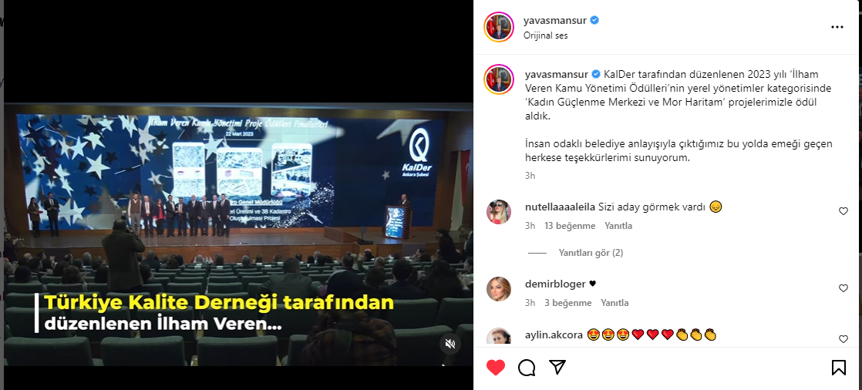

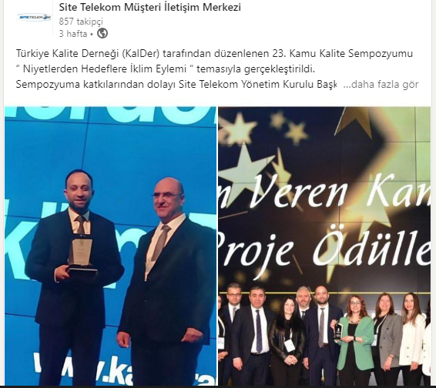

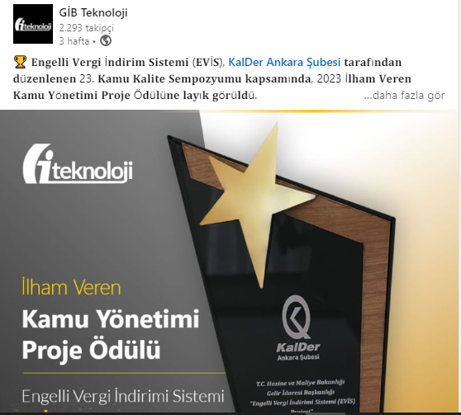

7) Fotoğraflar

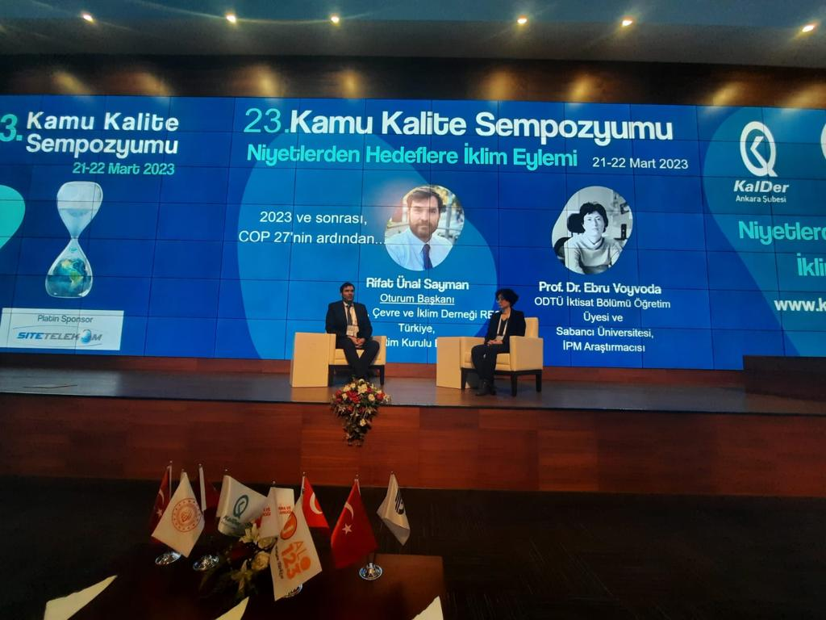 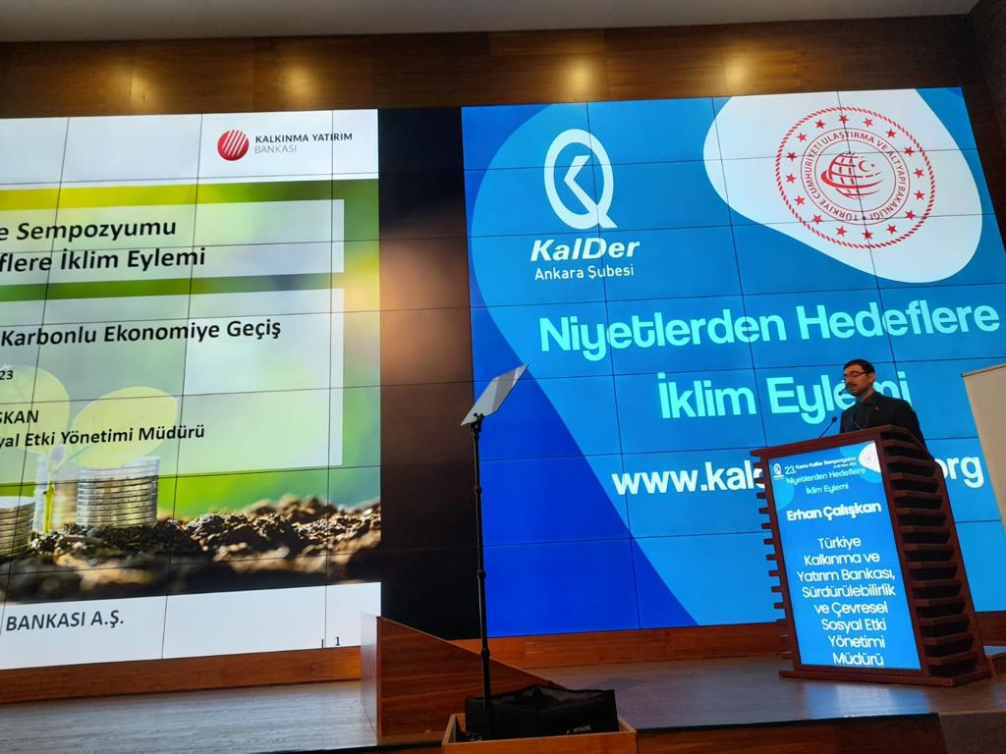

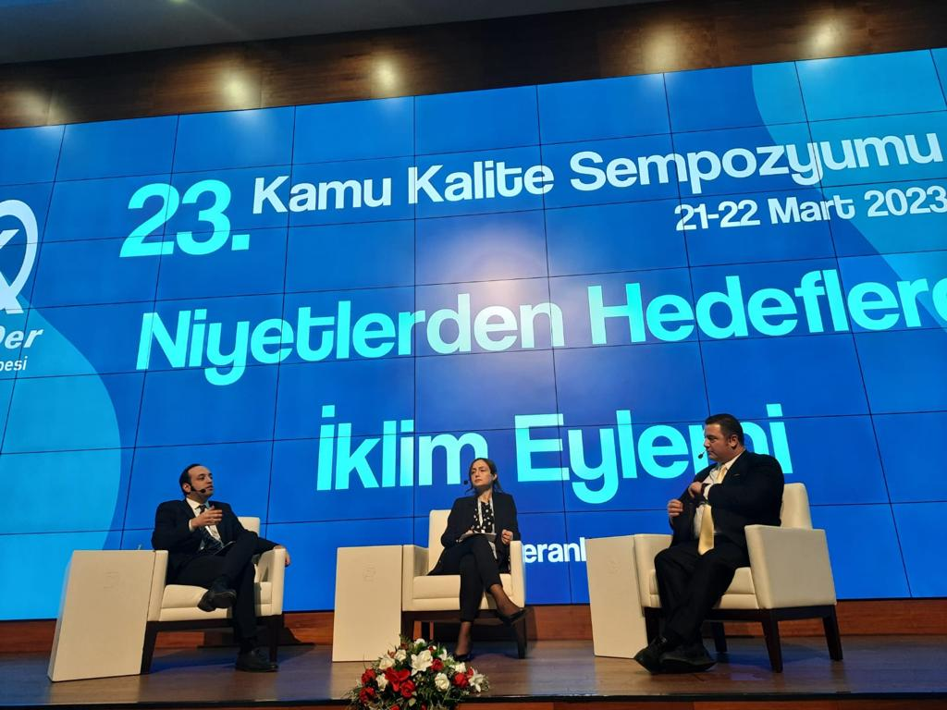 web sitesi içeren bir resim

Açıklama otomatik olarak oluşturuldu

metin, kişi, şahıs, zemin, ayakta durma içeren bir resim

Açıklama otomatik olarak oluşturuldu kişi, şahıs, zemin, grup, poz verme içeren bir resim

Açıklama otomatik olarak oluşturuldu

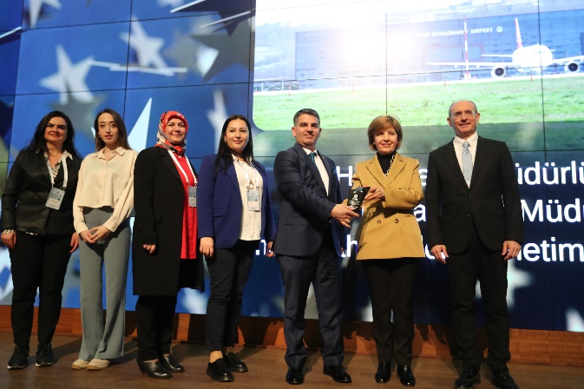 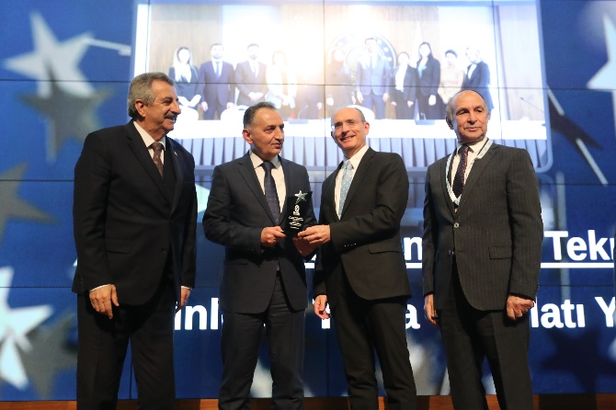

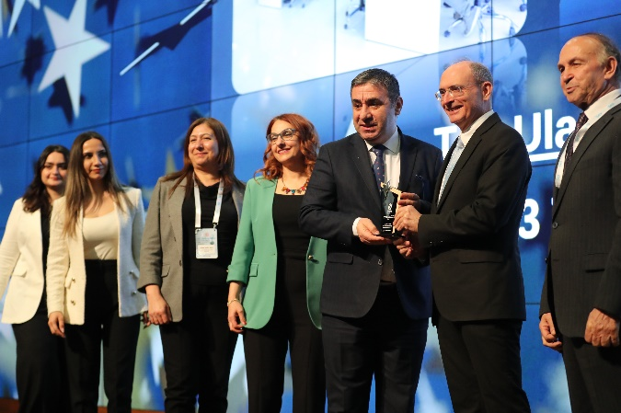 kişi, şahıs, adam, insan içeren bir resim

Açıklama otomatik olarak oluşturuldu

